Міністерство освіти і науки України
Харківський національний університет імені В. Н. Каразіна
Факультет комп’ютерних наук
Кафедра безпеки інформаційних систем і технологій

Лабораторна робота № 5
з навчальної дисципліни
«Математичні методи та технології тестування і верифікації програмного забезпечення»

Виконав:
студент групи КБ-21
Кравченко Євгеній

Перевірив:
старший викладач
Нарєжній О.П.

Харків - 2019
Лабораторная работа № 5

по дисциплине

«Математичні методи та технології тестування та верифікації програмного забезпечення»

Тема: XPath
Цель работы: Цель – изучение языковых запросов к HTML.
Выполнение индивидувального задания
Абсолютный путь – это путь от корня документа. Чтобы добраться до элемента <div class="city-popup-big-background"/>, нужно посетить каждый дочерний элемент родителя /html/body/div[1]/header/div/div[1]/div[1]/div[1]
Относительный путь – это путь от одного элемента (не обязательно от корневого) к другому. Xpath запрос начинается с «.//» или «//», это делает путь относительным. Символ «//» возвращает полное множество потомков, которыми являются дочерними для корня документа, т.е. все элементы на текущей странице.
Чтобы добраться до элемента <a id="top"/>, можно написать относительный путь .//div[3]/a.
Корневой элемент – это предок всем предкам, это корень документа, это единственный элемент который не имеет родителя, это тег <html>.
В результате обработки выражения Xpath получается объект, который может быть:
- набор узлов (node set) –неупорядоченный набор узлов без дубликатов;
- булево значение (boolean);
- число (number) – число с плавающей точкой;
- строка (string) – последовательность символов.
В языке XPath доступни некоторые функции, которые укарачивают тносительный путь к элементу.

- text() – возвращает набор текстовых узлов
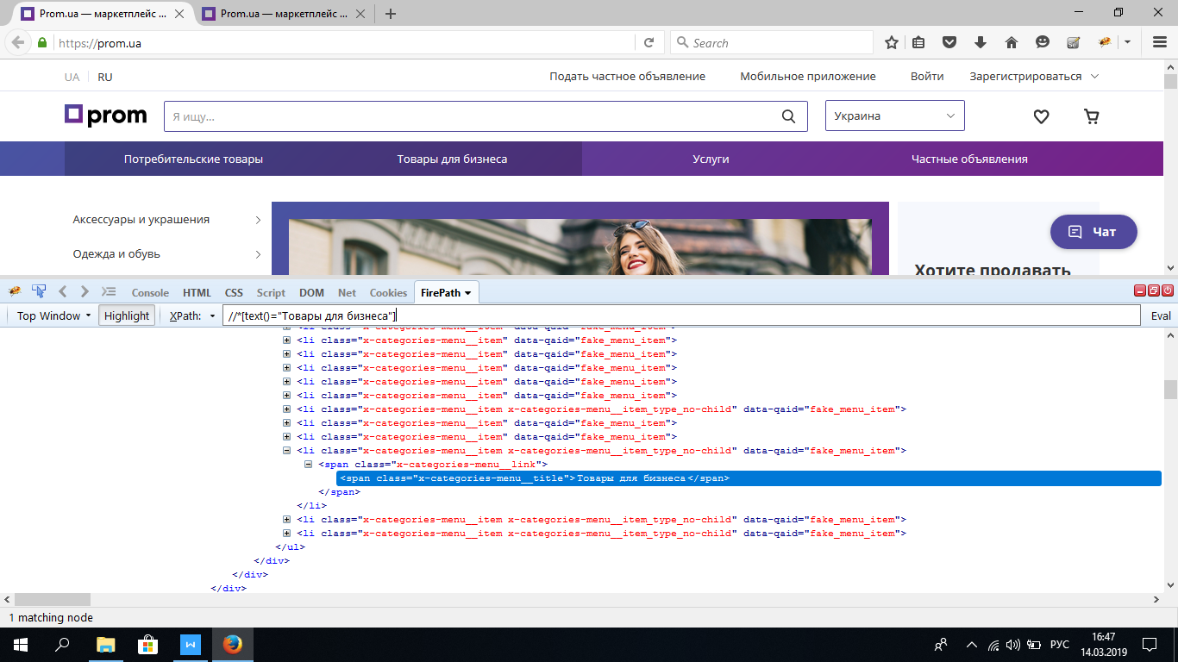

- node() – возвращает все узлы, в отличие от *
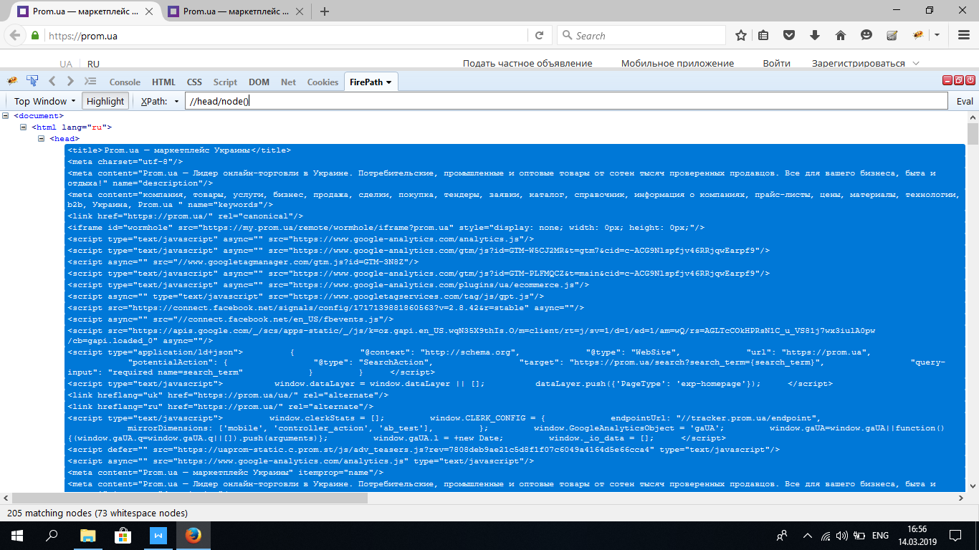
- position() – возвращает позицию элемента в множестве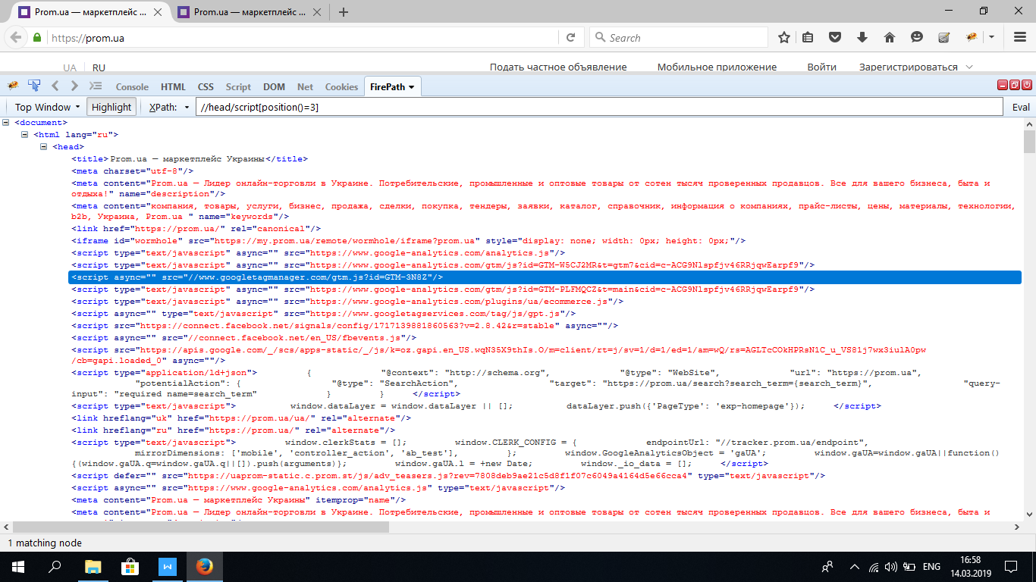

- last() – возвращает номер последнего элемента в множестве.
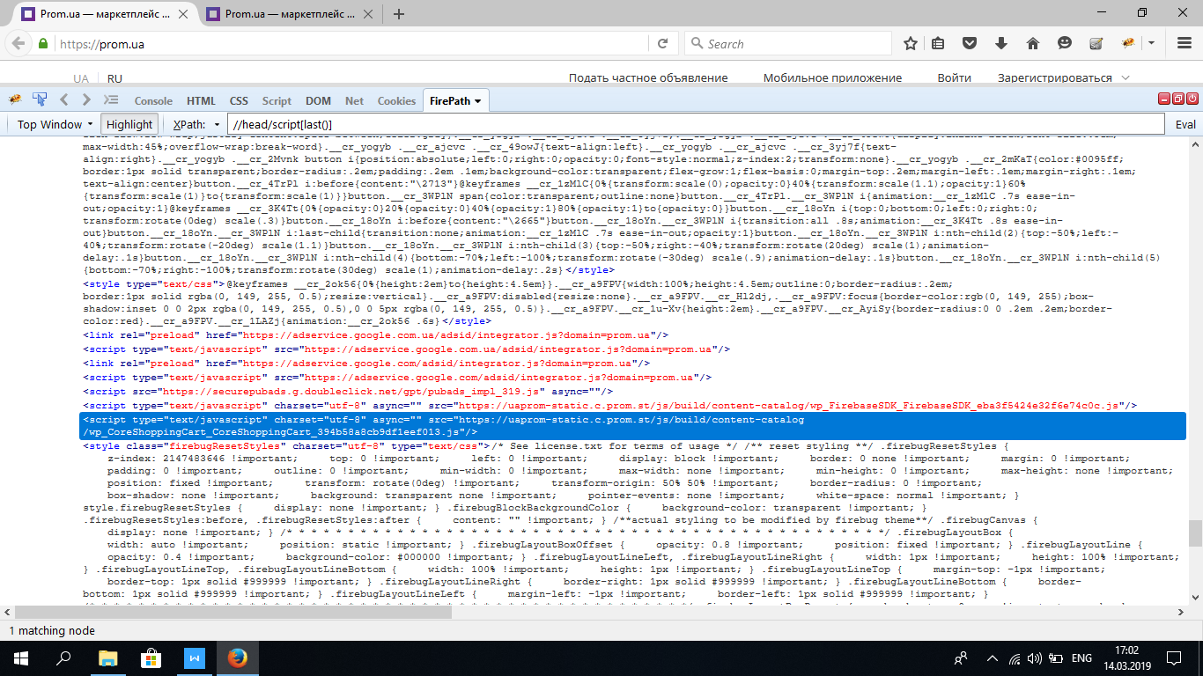

- count(node-set) - возвращает количество элементов в node-set
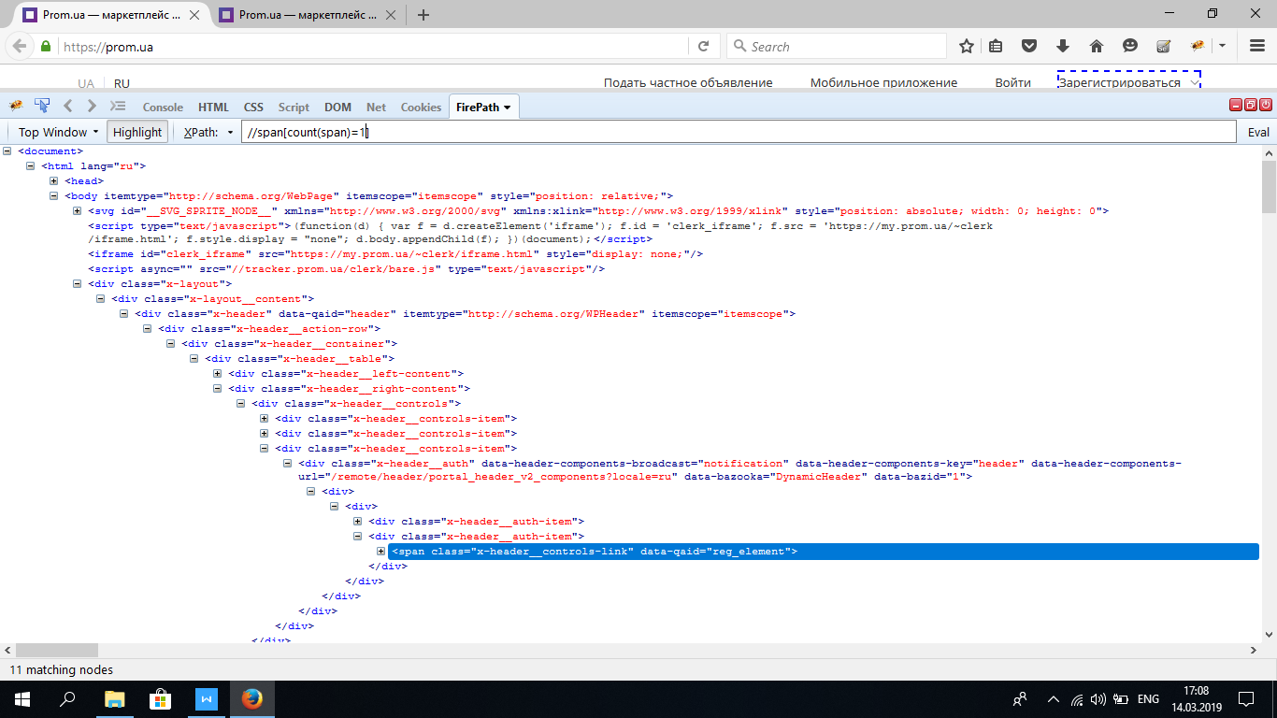

- id(object) – находит элемент с уникальным идентификатором

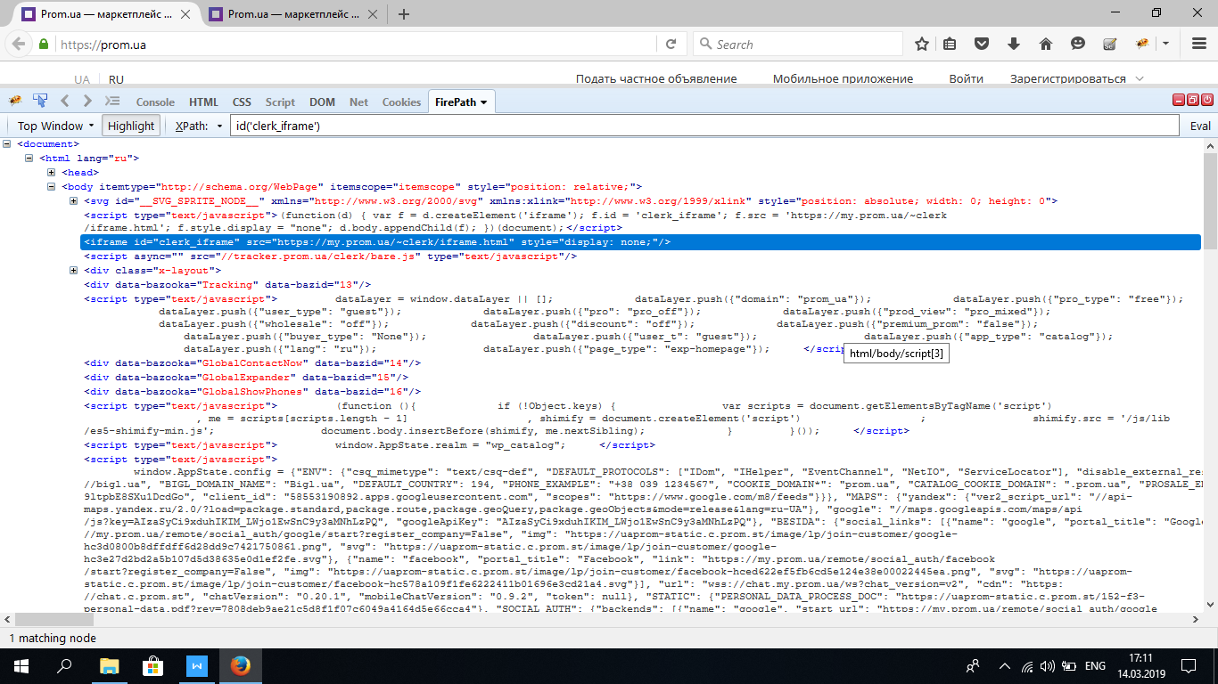

Выводы
В ходе лабораторной работы было изучено язык запросов к HTML документам. Xpath — это язык запросов к элементам xml или xhtml документа. Также как SQL, xpath является декларативным языком запросов. Чтобы получить интересующие данные, необходимо всего лишь создать запрос, описывающий эти данные. Всю «черную» работу за вас выполнит интерпретатор языка xpath.

